上海健康医学院

《健康数据挖掘》
实验报告

院（系）: 医疗器械学院
课 程: 健康数据挖掘
专业班级：22级数据科学与大数据技术2班
学 号： B22040302020
学生姓名： 周雨晴
指导教师： 任和

实验七

5.2 实验
代码整体用途：
这份代码实现了关联分析中的 Apriori 算法，主要用于：
- 从交易数据中挖掘频繁项集（出现频率高于最小支持度的商品组合）；
- 基于频繁项集生成关联规则（通过可信度筛选，如 “购买 A 的人往往会购买 B”）。
可应用于零售商品推荐、购物篮分析等场景，帮助发现商品间的潜在关联。

数据加载函数：
作用：定义一个加载数据集的函数，返回一个交易记录列表。
说明：每个子列表代表一次交易，其中的数字（1、2、3 等）代表商品 ID，用于模拟交易数据。

运行代码：

- import numpy

- #1) 通过Apriori算法实现从交易记录中找到商品的频繁项集
- def loadDataSet():
- return [[1, 3, 4], [2, 3, 5], [1, 2, 3, 5], [2, 5]]

结果截图：
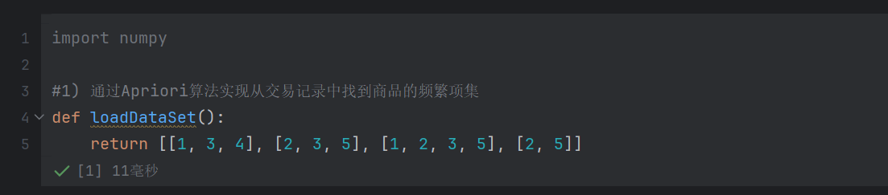

生成 1 项候选集：
作用：从数据集中提取所有不重复的单个商品，生成 1 项候选集（C1）。
说明：frozenset（冻结集合）是不可变的，可作为字典的键，后续用于计数。

运行代码：
- # C1 是大小为1的所有候选项集的集合
- def createC1(dataSet):
- C1 = []
- for transaction in dataSet:
- for item in transaction:
- if not [item] in C1:
- C1.append([item]) # 存储所有不重复的单个商品
- C1.sort()
- # 返回冻结集合（不可修改）的列表，便于作为字典的键
- return list(map(frozenset, C1))

结果截图：
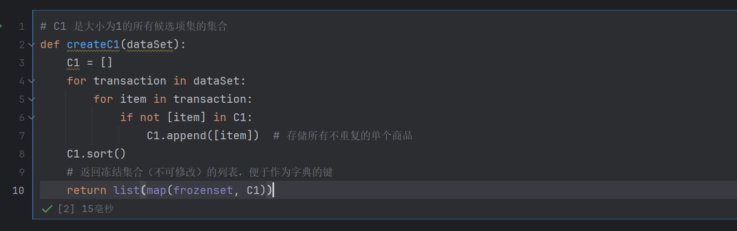

筛选频繁项集（计算支持度）：
作用：根据最小支持度筛选候选集，生成频繁项集（Lk），并计算所有项集的支持度。
说明：支持度是项集在所有交易中出现的概率，用于衡量项集的频繁程度。

运行代码：
- # 该函数用于从 C1 生成 L1 。
- def scanD(D, Ck, minSupport):
- # 参数：数据集、候选项集列表 Ck 以及感兴趣项集的最小支持度 minSupport
- ssCnt = {} # 存储每个候选集的出现次数
- for tid in D: # 遍历每条交易记录
- for can in Ck: # 遍历每个候选集
- if can.issubset(tid): # 若候选集是交易记录的子集（即该交易包含候选集）
- if can not in ssCnt: # 修复Python3兼容问题（原has_key已移除）
- ssCnt[can] = 1
- else:
- ssCnt[can] += 1 # 计数+1
- numItems = float(len(D)) # 交易总条数
- retList = [] # 存储满足最小支持度的频繁项集（Lk）
- supportData = {} # 存储所有候选集的支持度
- for key in ssCnt:
- support = ssCnt[key] / numItems # 支持度 = 候选集出现次数 / 总交易数
- if support >= minSupport:
- retList.insert(0, key) # 满足条件的项集加入Lk
- supportData[key] = support # 记录所有项集的支持度
- return retList, supportData

结果截图：
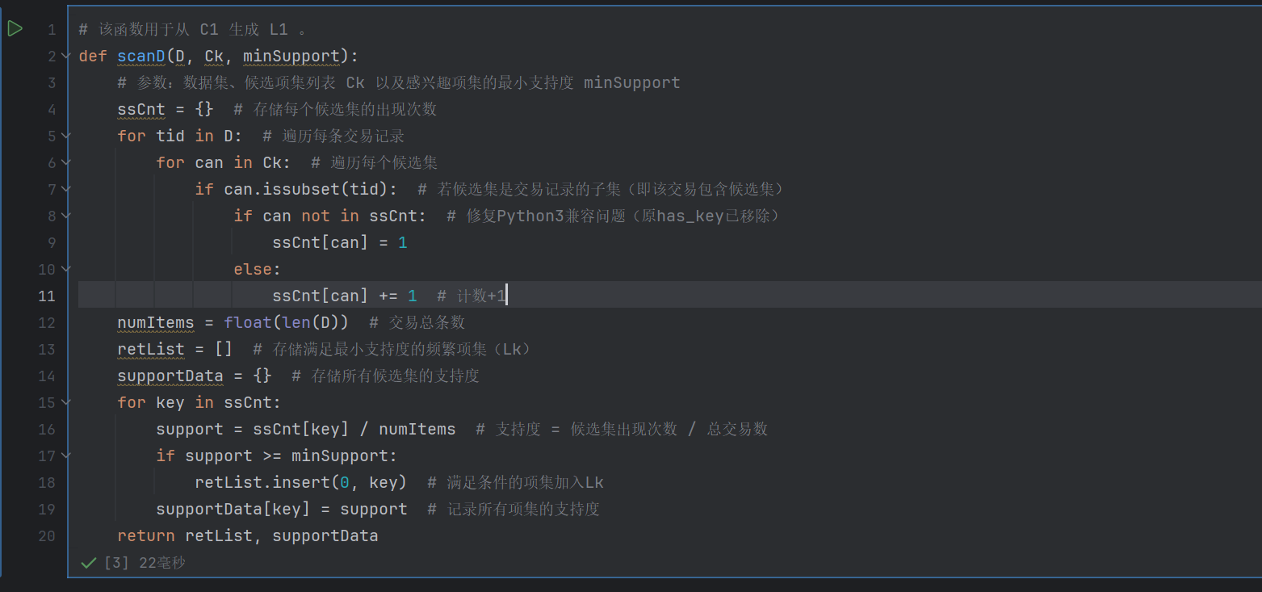

生成 k 项候选集：
作用：从 k-1 项频繁项集（Lk-1）中生成 k 项候选集（Ck）。
说明：通过 “前 k-2 个元素相同” 的条件合并，避免生成重复的候选集，减少计算量。

运行代码：

- # total apriori：组合，向上合并
- def aprioriGen(Lk, k): # 创建Ck，参数：频繁项集列表Lk与项集元素个数k
- retList = []
- lenLk = len(Lk)
- for i in range(lenLk):
- for j in range(i + 1, lenLk): # 两两组合遍历Lk中的频繁项集
- # 取前k-2个元素（用于判断是否可合并）
- L1 = list(Lk[i])[:k-2]
- L2 = list(Lk[j])[:k-2]
- L1.sort()
- L2.sort()
- if L1 == L2: # 若前k-2个元素相同，则合并两个项集（避免重复）
- retList.append(Lk[i] | Lk[j]) # 集合合并（生成k项集）
- return retList

结果截图：
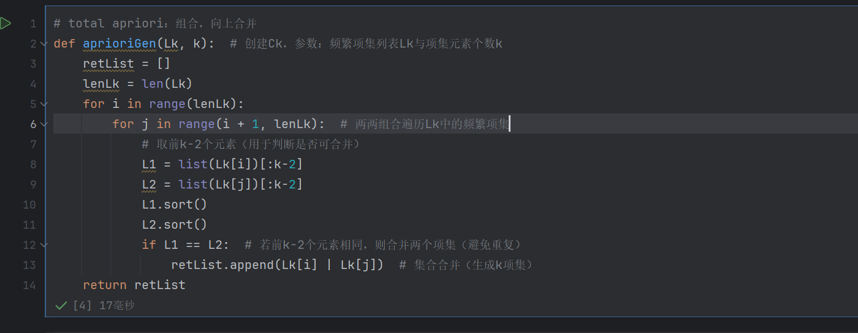

Apriori 主函数:
作用：实现 Apriori 算法的主逻辑，迭代生成所有满足最小支持度的频繁项集。
流程：
- 生成 1 项候选集 C1，筛选得到 1 项频繁项集 L1；
- 从 Lk-1 出发，生成 k 项候选集 Ck，筛选得到 Lk；
- 重复步骤 2，直到无法生成新的频繁项集，返回所有频繁项集和支持度。

运行代码：

- def apriori(dataSet, minSupport=0.5):
- C1 = createC1(dataSet) # 生成1项候选集
- D = list(map(set, dataSet)) # 将交易记录转为集合（便于子集判断）
- L1, supportData = scanD(D, C1, minSupport) # 筛选1项频繁项集L1
- L = [L1] # 存储所有频繁项集（L1, L2, ...）
- k = 2
- # 循环生成更大的频繁项集，直到没有新的项集生成
- while len(L[k-2]) > 0: # L[k-2]是k-1项频繁项集，若为空则停止
- Ck = aprioriGen(L[k-2], k) # 生成k项候选集
- Lk, supK = scanD(D, Ck, minSupport) # 筛选k项频繁项集Lk
- supportData.update(supK) # 更新支持度字典
- L.append(Lk) # 将Lk加入结果列表
- k += 1
- return L, supportData

结果截图：
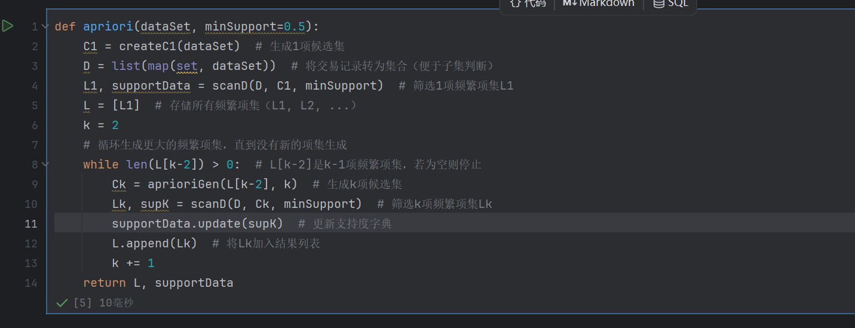
测试频繁项集生成:
作用：调用 Apriori 函数，传入测试数据集，返回并查看所有频繁项集（忽略支持度字典）。
预期结果：包含 1 项、2 项、3 项频繁项集的列表（如示例中的[frozenset({5}), ...], [frozenset({2,3}), ...], ...）。

运行代码：
- apriori(loadDataSet())[0]

结果截图：
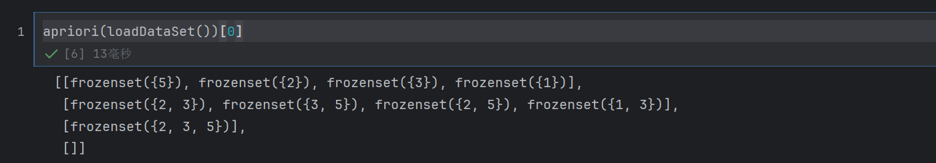

生成关联规则主函数:
作用：从频繁项集中挖掘满足最小可信度的关联规则。
说明：关联规则形如 “前件→后件”，需通过可信度筛选（可信度越高，规则越可靠）。

运行代码：
- #（2）通过（1）中计算的频繁项集，挖掘关联规则
- # 生成关联规则
- def generateRules(L, supportData, minConf=0.7):
- # 参数：频繁项集列表、支持度字典、最小可信度阈值
- bigRuleList = [] # 存储所有关联规则
- # 从2项频繁项集开始（1项集无法生成规则）
- for i in range(1, len(L)):
- for freqSet in L[i]: # 遍历每个k项频繁项集（k>=2）
- # 生成后件为单个元素的候选规则
- H1 = [frozenset([item]) for item in freqSet]
- if i > 1: # 若项集元素数>2（即k>=3），需进一步合并后件
- rulesFromConseq(freqSet, H1, supportData, bigRuleList, minConf)
- else: # 若为2项集，直接计算可信度
- calcConf(freqSet, H1, supportData, bigRuleList, minConf)
- return bigRuleList

结果截图：
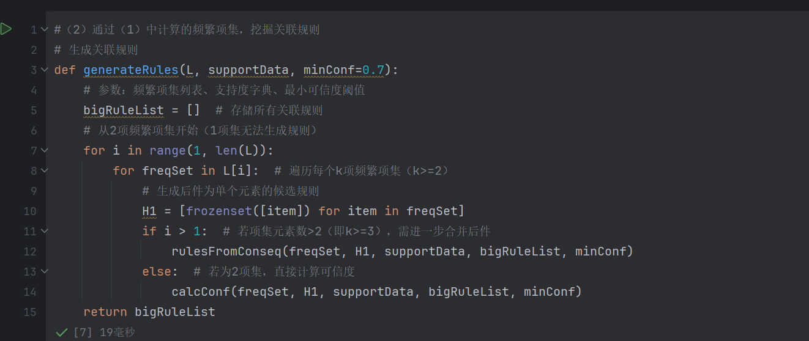

计算规则可信度:
作用：计算候选规则的可信度，筛选出满足最小可信度的规则。
说明：可信度表示 “在出现前件的交易中，后件同时出现的概率”，是衡量规则可靠性的核心指标。

运行代码：
- # 生成候选规则集合：计算规则的可信度以及找到满足最小可信度要求的规则
- def calcConf(freqSet, H, supportData, brl, minConf=0.7):
- # 针对项集中只有两个元素时，计算可信度
- prunedH = [] # 存储满足最小可信度的后件
- for conseq in H: # 遍历后件候选集
- # 可信度 = 频繁项集支持度 / 前件支持度（前件 = 频繁项集 - 后件）
- conf = supportData[freqSet] / supportData[freqSet - conseq]
- if conf >= minConf:
- print(freqSet - conseq, '-->', conseq, 'conf:', conf) # 输出规则
- brl.append( (freqSet - conseq, conseq, conf) ) # 保存规则
- prunedH.append(conseq) # 保存满足条件的后件（用于后续合并）
- return prunedH

结果截图：

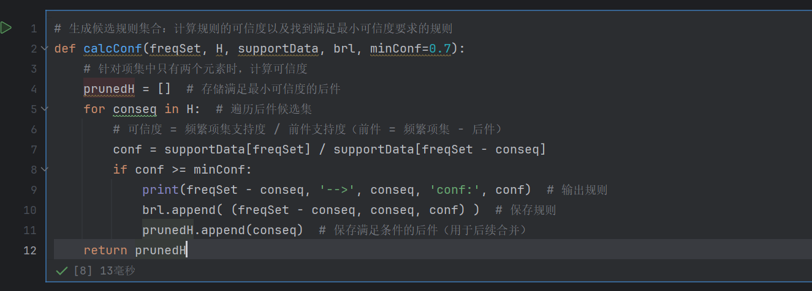

合并后件生成更多规则：
作用：对多元素频繁项集，通过合并后件生成 “后件包含多个元素” 的关联规则（如 “{a}→{b,c}”）。
说明：通过递归合并，挖掘更复杂的关联规则，扩展规则的多样性。

运行代码：
- # 合并：生成后件包含多个元素的规则
- def rulesFromConseq(freqSet, H, supportData, brl, minConf=0.7):
- # 参数：频繁项集、后件列表H、支持度字典、规则列表、最小可信度
- m = len(H[0]) # 当前后件中每个集合的元素数
- if len(freqSet) > (m + 1): # 若频繁项集元素数 > 后件元素数 + 1（可进一步拆分）
- Hmp1 = aprioriGen(H, m + 1) # 合并后件，生成元素数为m+1的新后件
- Hmp1 = calcConf(freqSet, Hmp1, supportData, brl, minConf) # 计算新规则的可信度
- if len(Hmp1) > 1: # 若有多个满足条件的后件，递归合并生成更多规则
- rulesFromConseq(freqSet, Hmp1, supportData, brl, minConf)

结果截图：
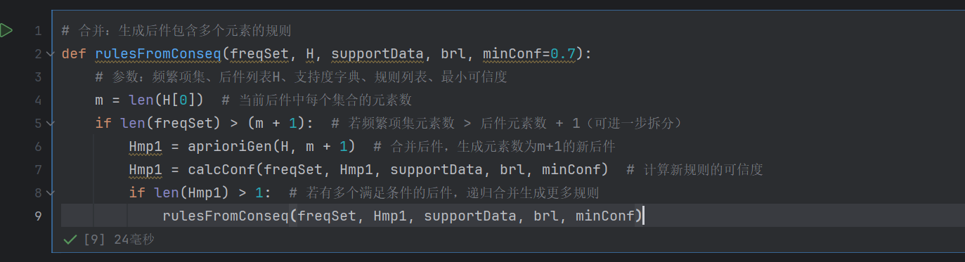

测试关联规则生成：
作用：调用关联规则生成函数，传入频繁项集和支持度，输出满足条件的关联规则。
预期结果：打印如 “{5}→{2} conf:1.0” 的规则（表示 “购买 5 的交易中，100% 会购买 2”）。

运行代码：

- generateRules(apriori(loadDataSet())[0], apriori(loadDataSet())[1])

结果截图：
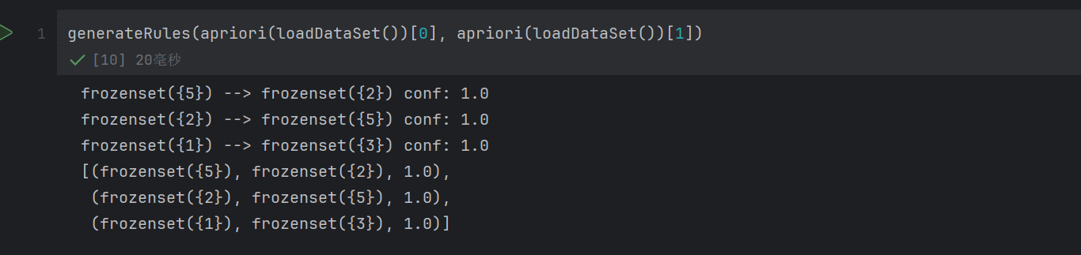

关联分析：

Apriori 算法是关联分析中用于挖掘频繁项集和关联规则的经典算法，其核心原理基于两个关键性质：
- 频繁项集的所有子集都是频繁的：如果一个项集是频繁的（出现频率高于最小支持度），那么它的所有子集也一定是频繁的。
- 非频繁项集的所有超集都是非频繁的：如果一个项集是非频繁的，那么它的所有超集（包含该项目的更大项集）也一定是非频繁的。

算法流程（分两步：挖掘频繁项集 + 生成关联规则）
1. 挖掘频繁项集
- 步骤 1：生成 1 项候选集（C₁）从数据集里提取所有不重复的单个商品，形成候选集 C₁。
- 步骤 2：筛选 1 项频繁项集（L₁）计算 C₁中每个项集的支持度（项集出现次数 / 总交易数），筛选出支持度≥最小支持度的项集，组成 L₁。
- 步骤 3：迭代生成 k 项候选集（Cₖ）和频繁项集（Lₖ）
从 Lₖ₋₁出发，通过 “合并前 k-2 个元素相同的项集” 的规则，生成 k 项候选集 Cₖ。
计算 Cₖ中每个项集的支持度，筛选出支持度≥最小支持度的项集，组成 Lₖ。
重复此过程，直到无法生成新的频繁项集为止。

2. 生成关联规则
- 步骤 1：计算规则可信度对于每个频繁项集，生成 “前件→后件” 的候选规则，计算其可信度（频繁项集支持度 / 前件支持度）。
- 步骤 2：筛选关联规则筛选出可信度≥最小可信度的规则，即为最终的关联规则。
- 步骤 3：合并后件生成复杂规则（可选）对多元素的频繁项集，通过合并后件的方式，生成 “后件包含多个元素” 的关联规则（如 “{A}→{B,C}”），并重复筛选过程。

核心思想总结：
Apriori 算法通过 **“先候选、后筛选”** 的迭代过程，利用 “频繁项集子集必频繁，非频繁项集超集必非频繁” 的性质，大幅减少候选集的数量，从而高效地挖掘出数据中的频繁项集和关联规则。

关联分析算法的一些典型领域及具体应用场景：

1. 零售与电子商务
购物篮分析：经典的 “啤酒与尿布” 案例，即发现购买尿布的顾客常同时购买啤酒，据此优化商品货架摆放（如将两者相邻）、设计组合促销（买尿布送啤酒优惠券）。电商平台也会通过该分析，在用户购买商品时推荐关联商品，如买手机推荐手机壳、充电器。
库存管理：根据商品关联规律调整库存，避免因关联商品缺货导致的销售损失，例如若牛奶和麦片关联度高，牛奶库存不足时需及时补货麦片。

2. 金融领域
交叉销售：分析客户的产品持有情况，挖掘关联规则。如发现持有保险和基金的客户有较高概率购买理财产品，银行可针对这类客户精准推荐理财，提升销售转化率。
客户分群与营销：通过关联分析识别不同客户群体的产品偏好，为高价值客户（如同时持有存款、保险、基金、理财的客户）定制专属金融方案，为潜力客户（如仅持有存款的客户）逐步引导产品多样化。

3. 医疗与生物信息学
疾病关联与诊断：挖掘症状与疾病的关联，如 “咳嗽 + 发热→流感”，辅助医生快速判断病情；分析疾病间的关联，如高血压与心脏病的关联，助力疾病预防和早期干预。
药物相互作用与治疗方案：发现药物组合的不良反应规律，避免有害用药；优化治疗方案，如某治疗方案（治疗 A + 治疗 B）与良好康复效果的关联度高，可优先推荐该方案。
基因表达分析：挖掘基因之间的共表达模式，探索疾病机制，为精准医疗提供依据。

4. 搜索引擎与互联网
关键词关联与搜索建议：分析用户搜索词的共现模式，如用户输入 “Python” 时，推荐 “数据分析”“机器学习” 等关联搜索词，提升用户搜索体验。
用户行为与网站优化：挖掘用户浏览页面的关联路径，例如用户浏览 “手机分类页” 后常访问 “手机配件页”，据此优化网站导航结构，将手机配件页放在更显眼位置。

5. 文本挖掘与自然语言处理
词共现与语义网络：提取文档中频繁共现的词汇对，如 “人工智能” 与 “机器学习”，构建语义网络，辅助文本分类、信息检索。例如在医疗文本中，某些症状词汇的共现可辅助疾病分类。
社交网络分析：挖掘用户在社交平台的兴趣关联，如关注 “旅行” 话题的用户常关注 “美食” 话题，平台可据此推荐旅行美食攻略类内容；还可发现用户间的潜在社交关系，如经常互动同一内容的用户可相互推荐关注。

6. 网络安全与异常检测
欺诈识别：分析交易或行为的关联模式，识别异常交易。如信用卡欺诈交易中，某类异常消费组合（如同时在多个异地高额消费）可被标记为欺诈风险。
网络攻击检测：挖掘网络攻击行为的关联特征，如某类 IP 地址、攻击时间、攻击方式的组合频繁出现，可预警潜在的网络攻击。

7. 教育领域
学习路径与资源推荐：分析学生的课程选择和学习资源使用情况，如发现学习 “C 语言” 成绩优秀的学生在 “数据结构” 课程中表现优秀的概率高，可强化 “C 语言” 教学以提升后续课程效果；为学生推荐关联学习资源，如学完某章课程后推荐相关练习题。

